PONEDJELJAK - 20.4.2020.

1. sat: VJERONAUK
Zamoli roditelje da ti pročitaju tekst Isus ulazi u Jeruzalem str.72. udžbenik, a zatim riješi u radnoj bilježnici zadatke 1,2, i 3, str.54.

2. sat: ENGLESKI JEZIK
I like / I don`t like
https://www.youtube.com/watch?v=nE8ttvPACeg
Pogledajte video na ovom linku. Zatim u bilježnicu nacrtaj dječaka i ispod dječaka napravite tablicu tako da podijelite polja na I LIKE / I DON`T LIKE ( JA VOLIM / JA NE VOLIM) U pripadajuće polje NACRTAJTE što dječak iz priče voli a što ne voli. Ispod crteža pojedine hrane, pokušaj napisati riječ na engleskom. Pomogni si videom.
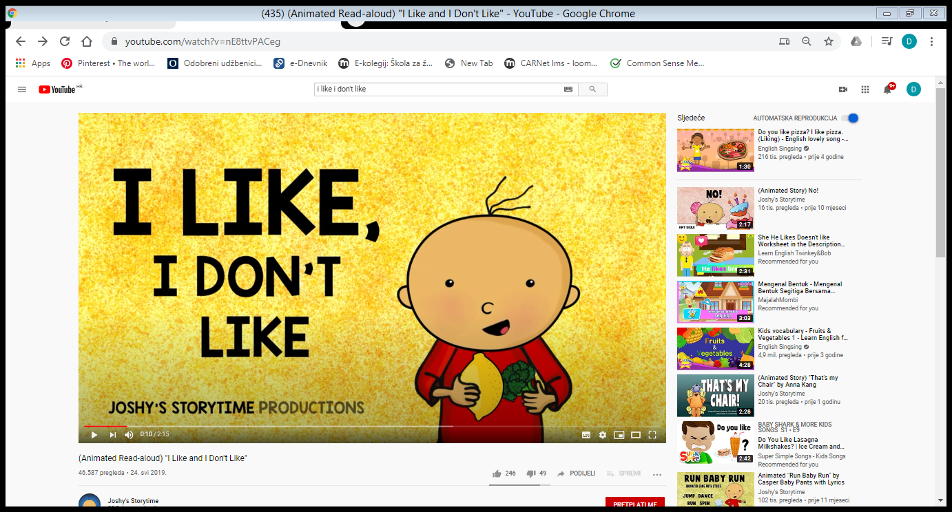
I LIKE | I DON`T LIKE

3. sat: HRVATSKI JEZIK –

- Riješi zadatke u udžbeniku na str. 62. i 63. ( oboji crtež, pronađi riječi, zaokruži uređaje, riješi križaljku, pročitaj o fazanu i oboji tipku F)

- Pročitaj.
NA FARMI FAZANA
Franka i Filip Ferić su bili na farmi fazana. Franka je nosila fine kiflice, a Filip je uzeo svoj novi fotoaparat i kameru. Filip je snimio kratki film o fazanima. Franka je upoznala djevojčicu Fionu koja ima psa Frku. Zazvonio je Filipov telefon. Zove ih baka Franica da dođu na tople krafne.
- U pisanku odgovori na pitanja punom rečenicom. Piši velikim slovima. Pitanja ne treba prepisivati. Molim roditelje da mi tu zadaću pošalju na mail.

- Gdje su bili Franka i Filip ?
- Što je nosila Franka ?
- Što je Filip uzeo na farmu?
- O čemu je Filip snimio film?
- Kako se zove Fionin pas?
- Što želi baka Franica?

4. sat: MATEMATIKA –

Riješi zadatke u udžbeniku na str. 48. i 49.

